01.03.2021 r.
klasa – II tl, nauczyciel – Arkadiusz Załęski, przedmiot – gospodarka magazynowa, tematy – Klasyfikacja zapasów

Drodzy uczniowie!

Proszę zapoznać się z zamieszczoną poniżej notatką. Proszę przepisać notatkę do zeszytu (ewentualnie wydrukować i wkleić). W przypadku pytań proszę kontaktować się ze mną za pomocą e-mail: minorsam@interia.pl .

Pozdrawiam i życzę owocnej pracy. Arkadiusz Załęski.

W ujęciu logistycznym (przepływowym) gromadzone w przedsiębiorstwie zapasy można zaklasyfikować do trzech podstawowych kategorii: zapasy kupowane, przetwarzane i sprzedawane. Dwie pierwsze kategorie są ściśle związane z realizacją procesów zaopatrzeniowo-wytwórczych. Zapas sprzedawany to zapas handlowy.

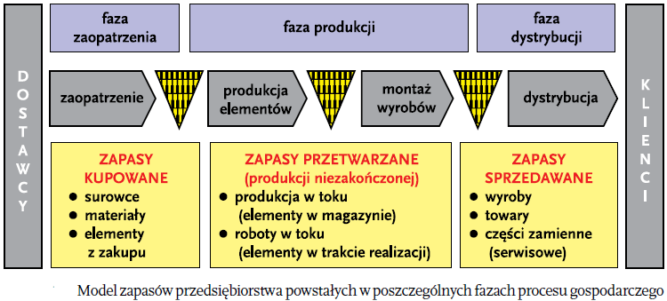

Tworzenie zapasów kupowanych należy do strefy zaopatrzenia przedsiębiorstwa. Do kategorii tej należą zapasy: zakupionych surowców, materiałów podstawowych i pomocniczych, półproduktów, paliwa, opakowań oraz części zamiennych, niezbędnych do realizacji procesu działalności danego podmiotu gospodarczego.
Drugą kategorię ekonomiczną stanowią zapasy należące do sfery produkcji, czyli zapasy przetwarzane. Zalicza się do nich zapasy związane z produkcją w toku, czyli elementy w magazynach, oraz z robotami w toku, czyli elementy będące w trakcie realizacji. Tworząc je, zaspokaja się bieżące potrzeby produkcyjne i przyszłe potrzeby klienta. W sferze sprzedaży powstają zapasy wyrobów gotowych, półproduktów i części zamiennych przeznaczonych do zbytu. Do grupy zapasów sprzedawanych zalicza się również zapasy produktów nabytych w celu dalszej odsprzedaży, czyli – towarów.
W podmiotach gospodarczych występują również zapasy międzykomórkowe i wewnątrzkomórkowe.
Zapasy międzykomórkowe służą do wyrównywania bieżących dysproporcji w kwestii zapotrzebowania na dane składniki poszczególnych stanowisk produkcyjnych.
Zapasy wewnątrzkomórkowe składają się z zapasów cyklicznych (technologicznych) i pozacyklicznych. W kategorii zapasów cyklicznych występują:
- zapasy operacyjne, warunkujące realizację procesów technologicznych i jednocześnie będące ich wynikiem; są obrabiane, wytwarzane i gromadzone na danym stanowisku produkcyjnym;
- zapasy międzyoperacyjne, które nie mają jednolitej struktury; dzieli się je na:
- zapasy obrotowe, zapewniające synchronizację i płynność wykonywania poszczególnych czynności operacyjnych;
- zapasy transportowe, będące przedmiotem transportu lub należące do grupy zapasów oczekujących na transport;
- zapasy kompensacyjne, służące do bieżącego wyrównywania różnic wynikających z wydajności pracy na poszczególnych stanowiskach;
- zapasy awaryjne, wykorzystywane w sytuacjach losowych oraz w razie stanów awaryjnych.

